Министерство образования Республики Беларусь

Учреждение образования

Белорусский государственный университет информатики и радиоэлектроники

Инженерно-экономический факультет

Кафедра экономической информатики

Дисциплина: Системы интеллектуальной обработки данных

ОТЧЕТ

по лабораторной работе №1

на тему

**Консолидация данных и ETL**

|  |  |
| --- | --- |
| Выполнил: | Студент группы 772302  П. Е. Буря |
| Проверил: | Ассистент кафедры ЭИ  А. А. Кунцевич |

Минск 2020

**Задание**

1. Создать CSV файл. Используя Talend, написать по генерации из этого файла другого CSV файла.
2. Создать Excel файл. Используя Talend, написать сценарий по генерации из этого файла другого Excel файла.
3. Создать Excel файл. Используя элемент tMap Talend(а), написать сценарий по генерации другого Excel файла с заданной структурой полей. Например, некоторые поля одного файла объединены в одно поле другого файла. Таких объединений должно быть 2.

**Ход работы**

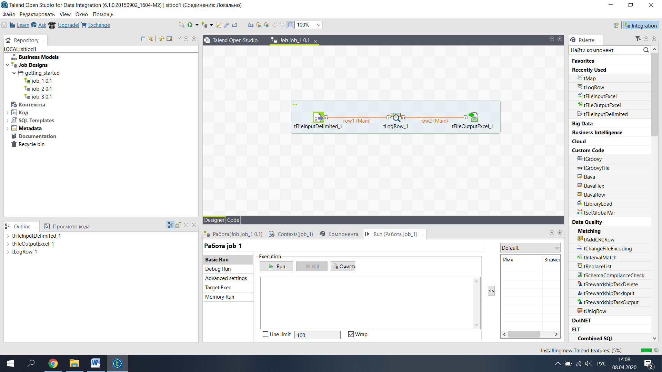

Рисунок 1 – Работа по копированию данных из csv в csv

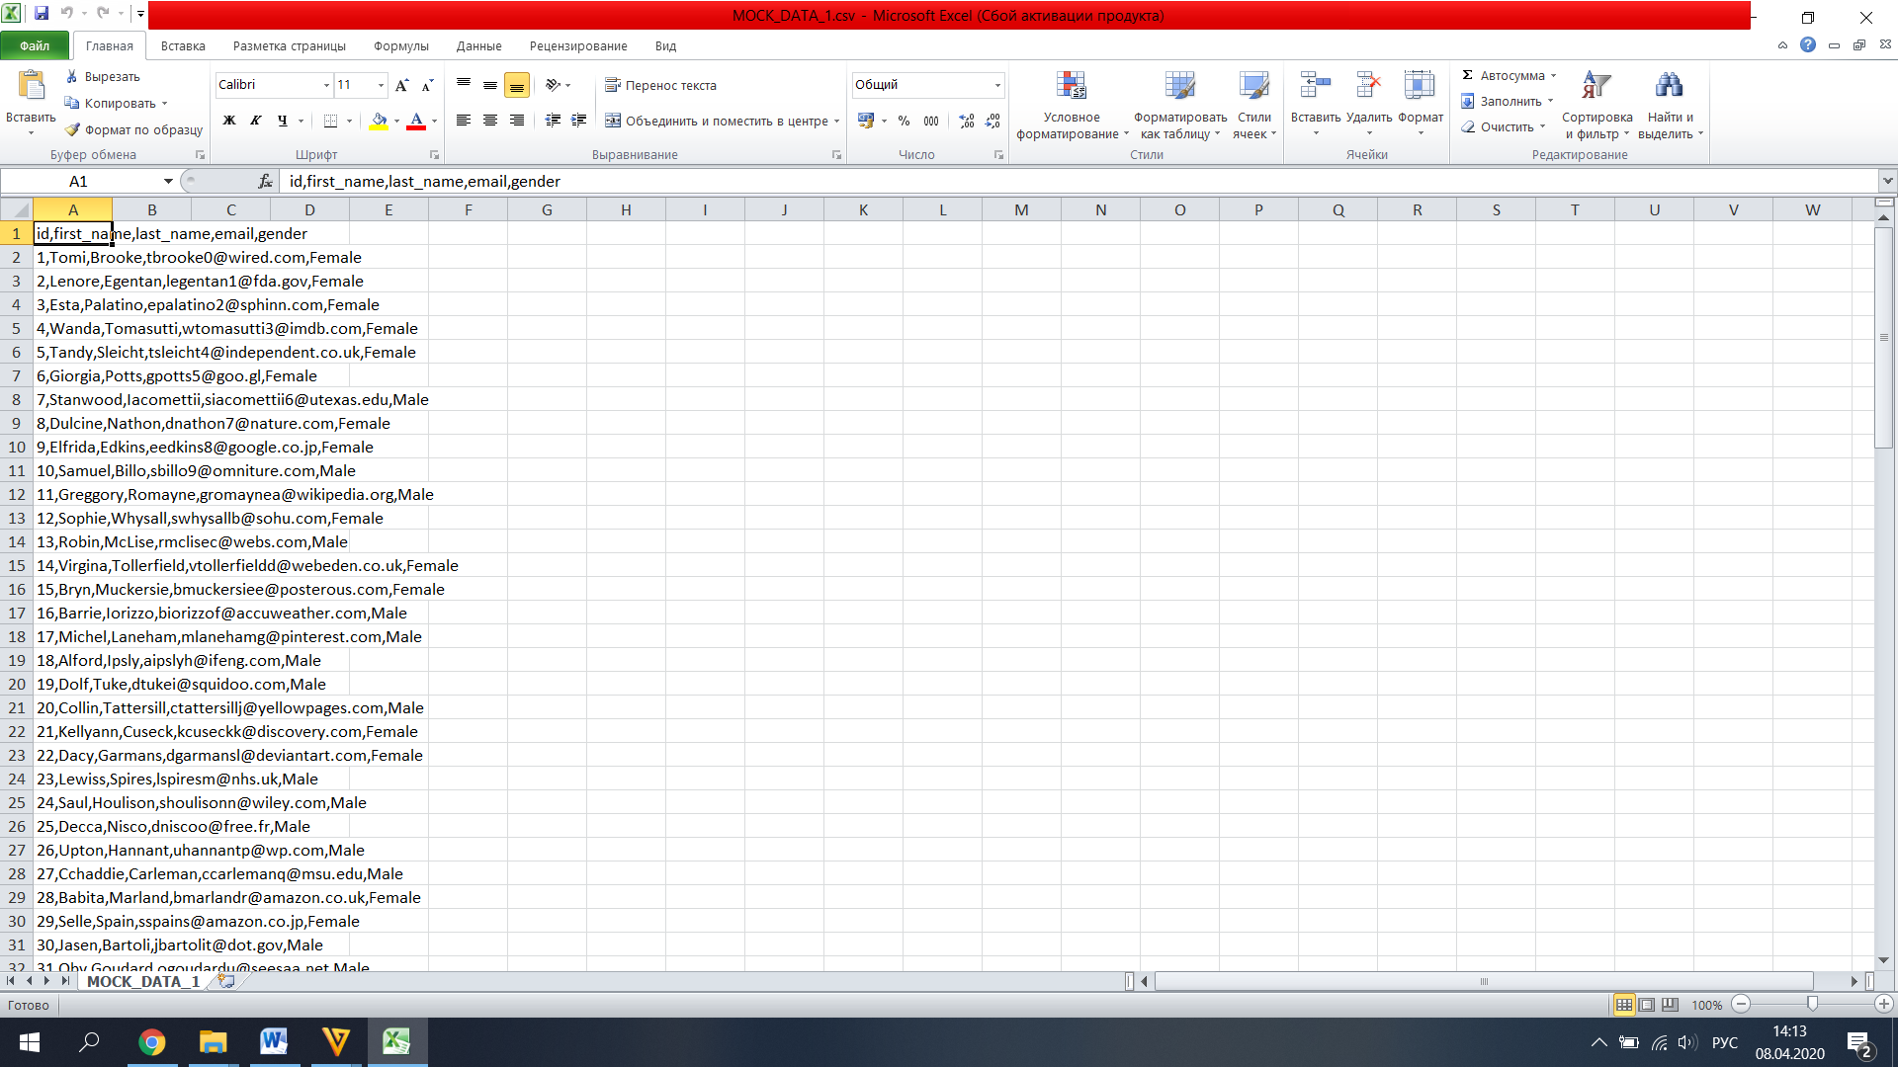

Рисунок 2 – Исходный csv файл

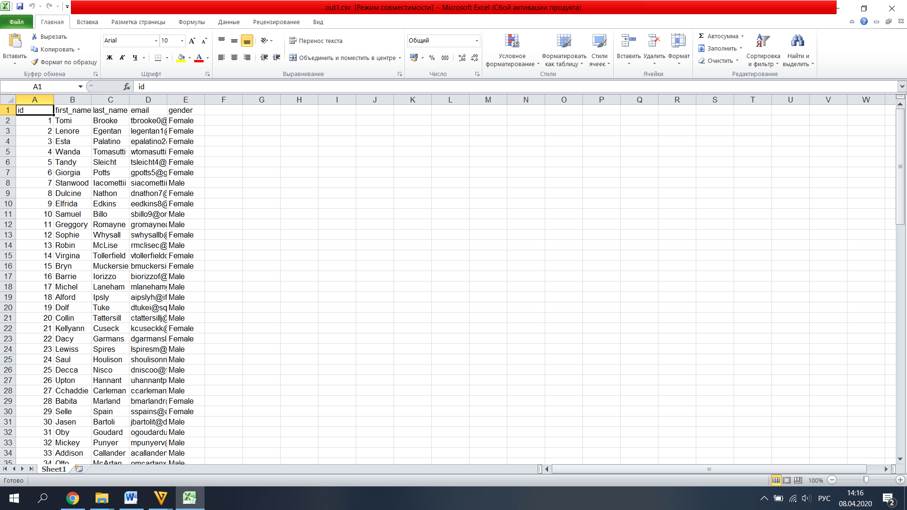

Рисунок 3 – Результирующий csv файл

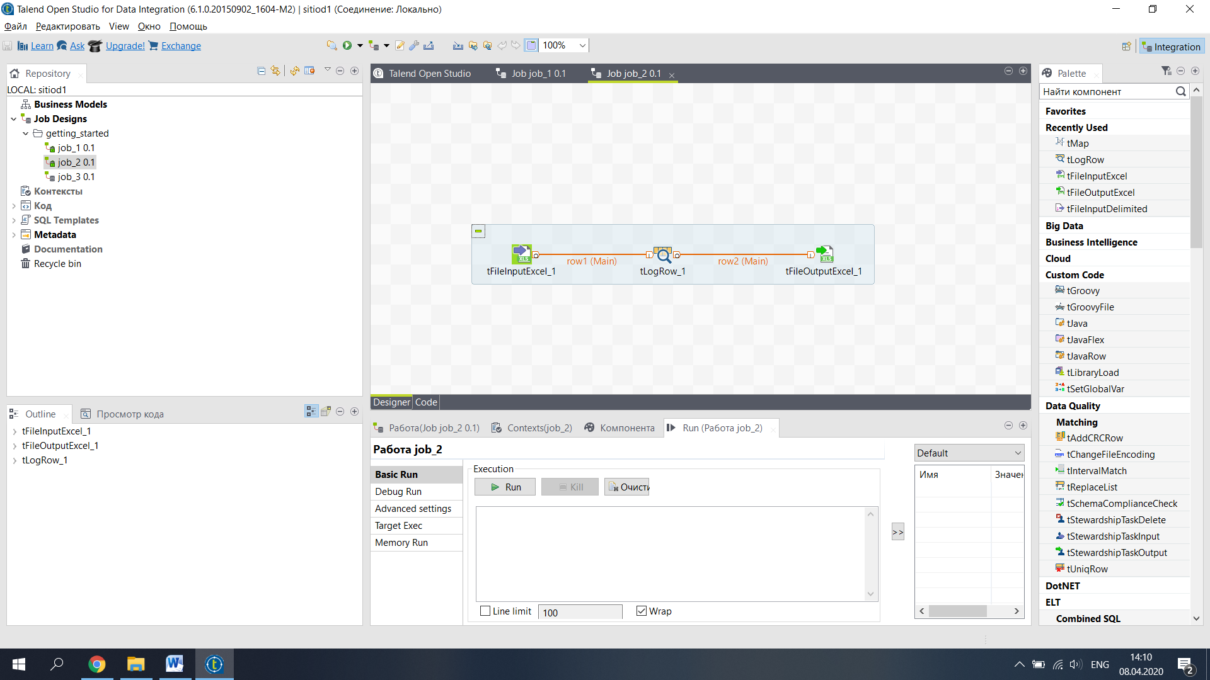

Рисунок 4 – Работа по копированию данных из excel в excel

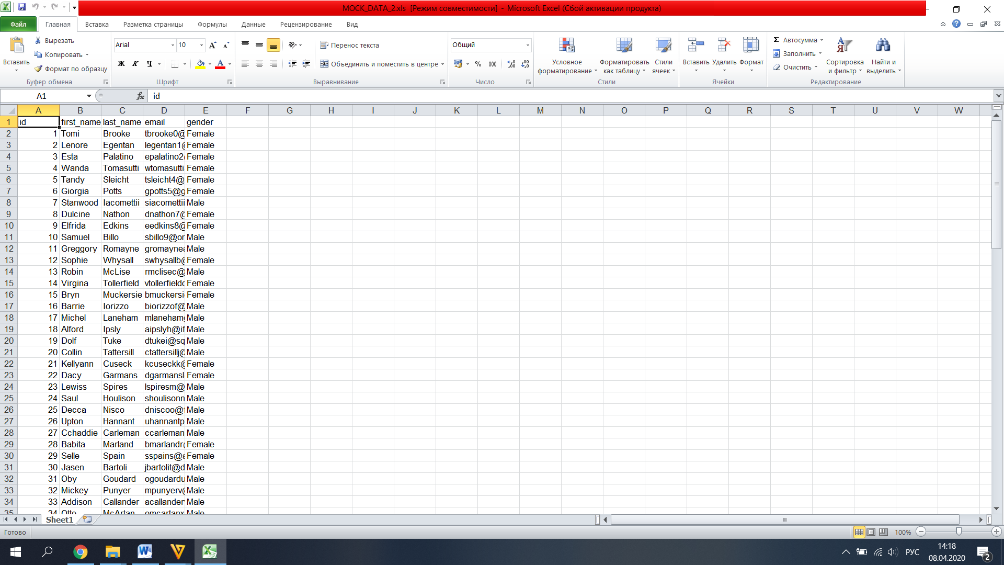

Рисунок 5 – Исходный excel файл

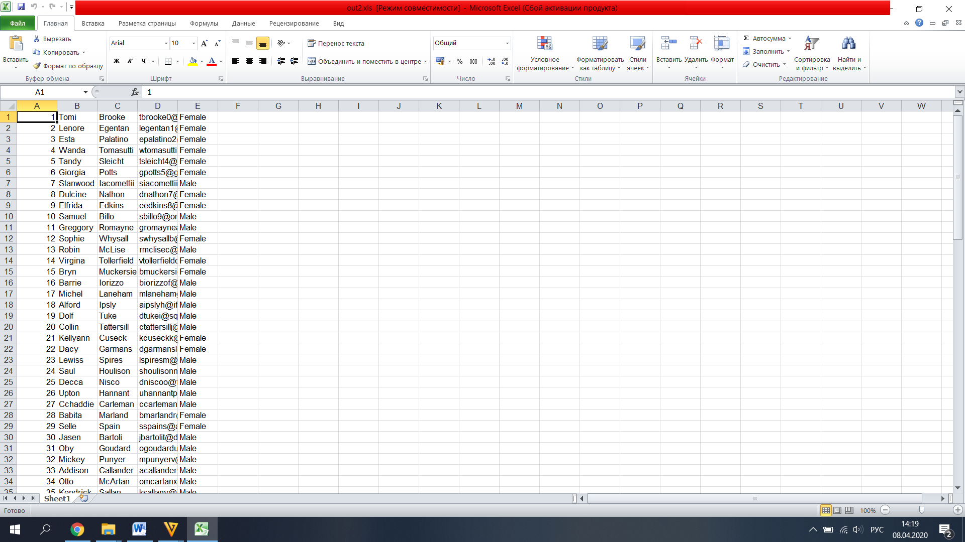

Рисунок 6 – Результирующий excel файл

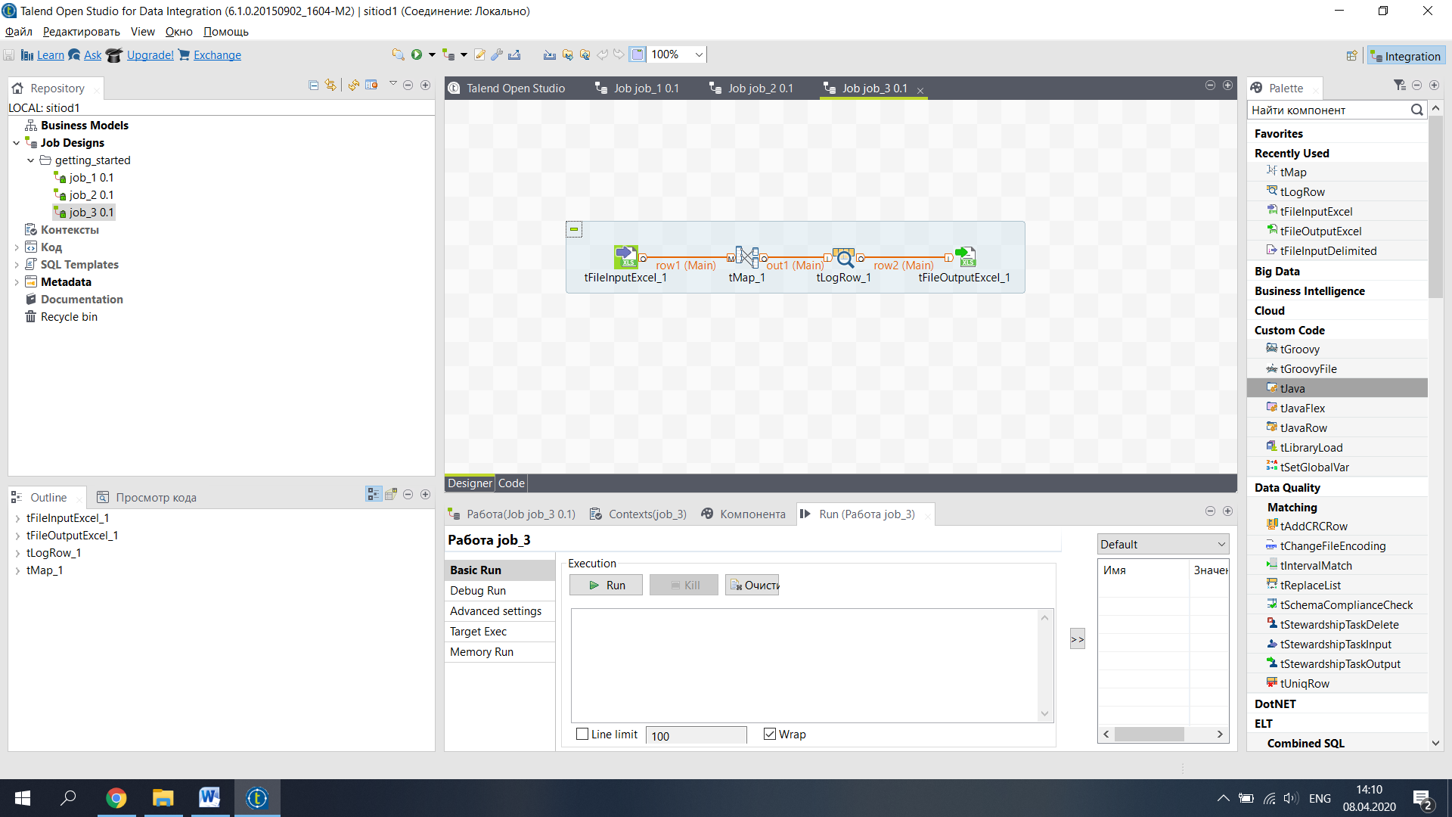

Рисунок 7 – Работа по конвертации данных из excel в excel с объединением столбцов

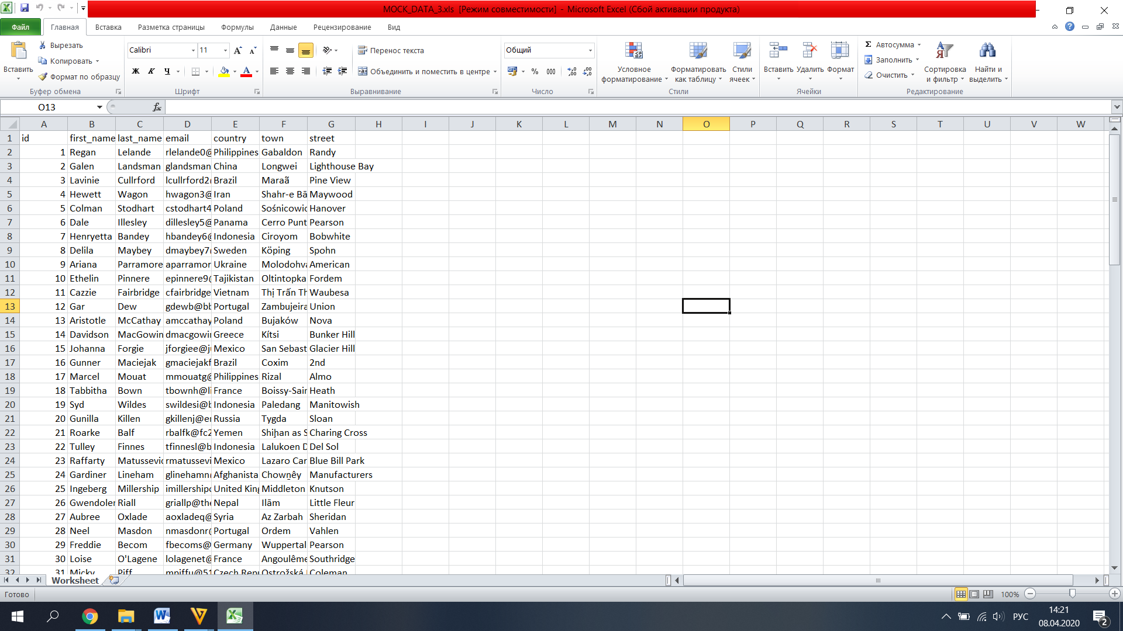

Рисунок 8 – Исходный excel файл

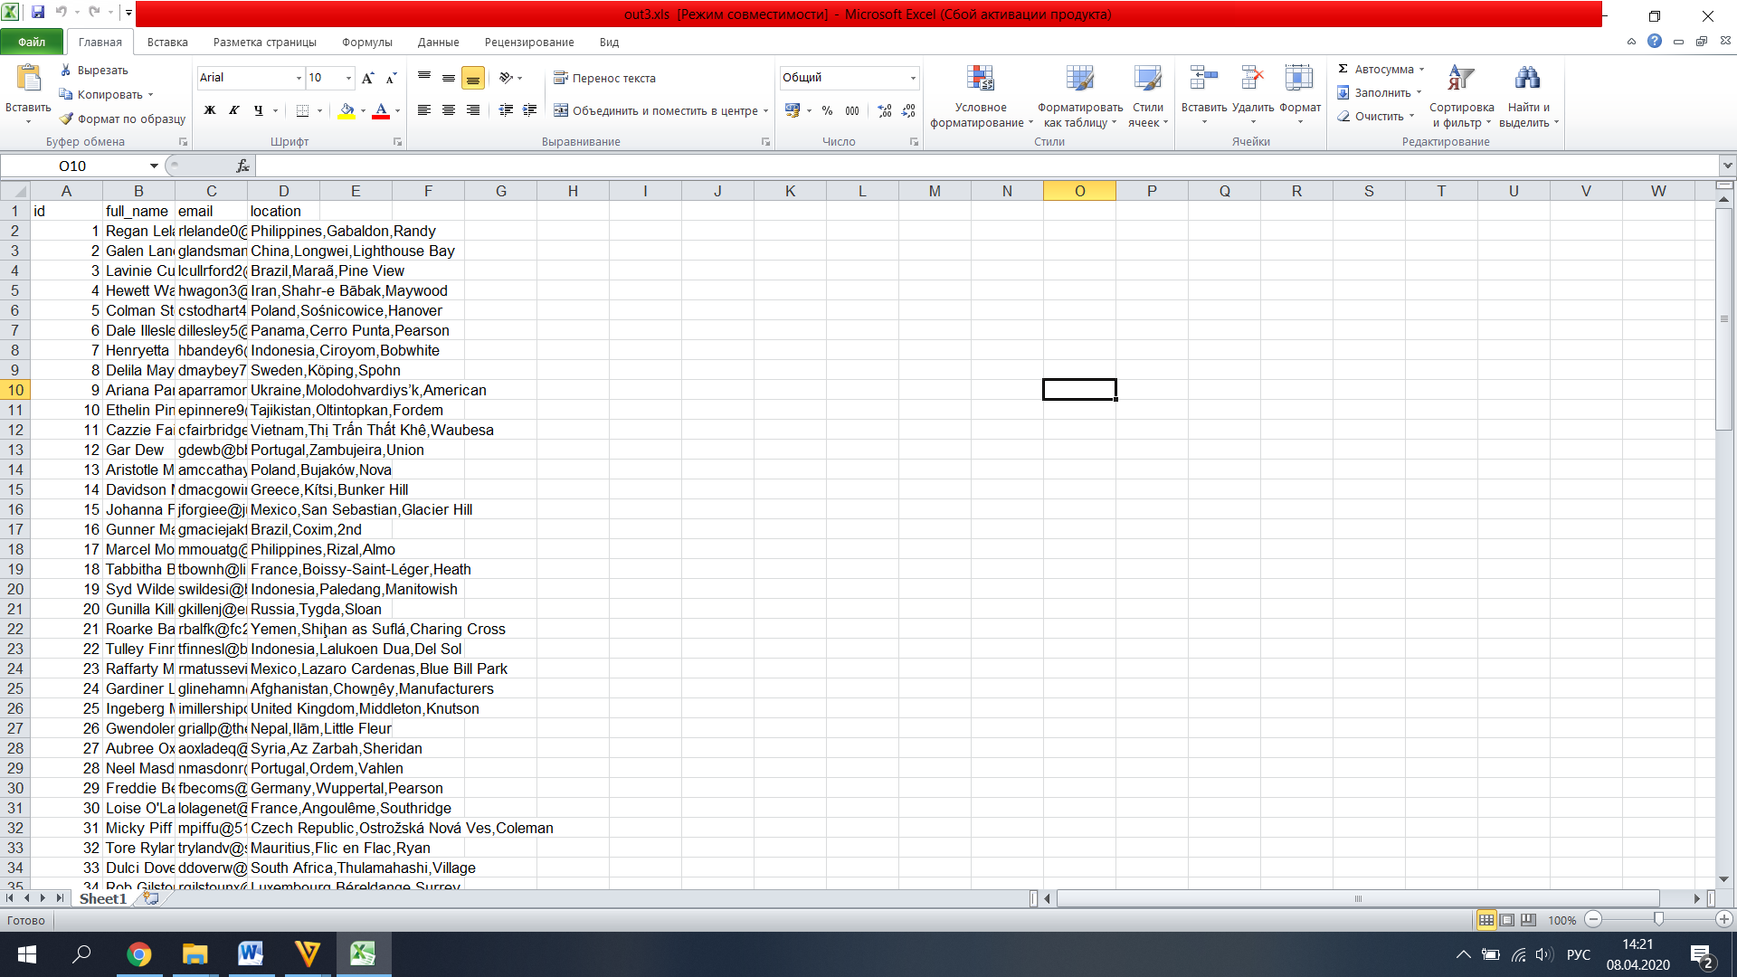

Рисунок 9 – Результирующий excel файл